PROYECTO QUIMESTRAL DE MATEMÁTICA
FECHA: 20 DE ENERO DE 2021
- Lee, escribe y ubica correctamente en el tablero posicional las cantidades que expresan el número de habitantes de cada parroquia y sus extensiones.
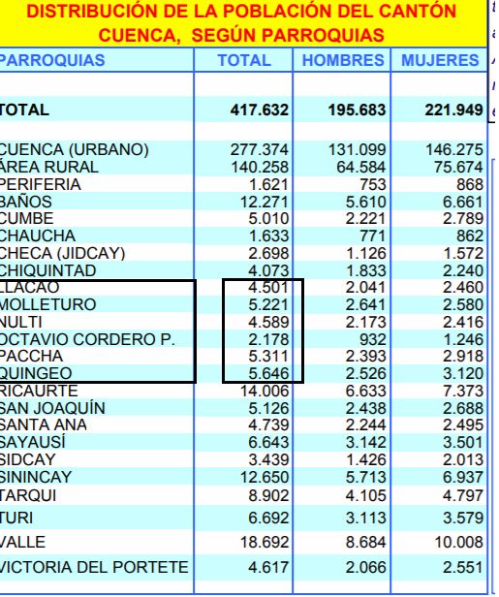
UBICAR EN EL TABLERO POSICIONAL
PARROQUIAS | UM | C | D | U
LLACAO | 4 | 5 | 0 | 1
MOLLETURO
NULTI
OCTAVIO CORDERO P.
PACCHA
QUINGEO

ESCRIBIR EN LETRAS LA CANTIDAD DE POBLADORES DE LAS PARROQUIAS DEL CUADRO ANTERIOR
PARROQUIAS
LLACAO | Cuatro mil quinientos uno
MOLLETURO
NULTI
OCTAVIO CORDERO P.
PACCHA
QUINGEO

